入境项目第三方账号
- 高德地图发者账号（开通企业账号）
地址： https://lbs.amap.com/
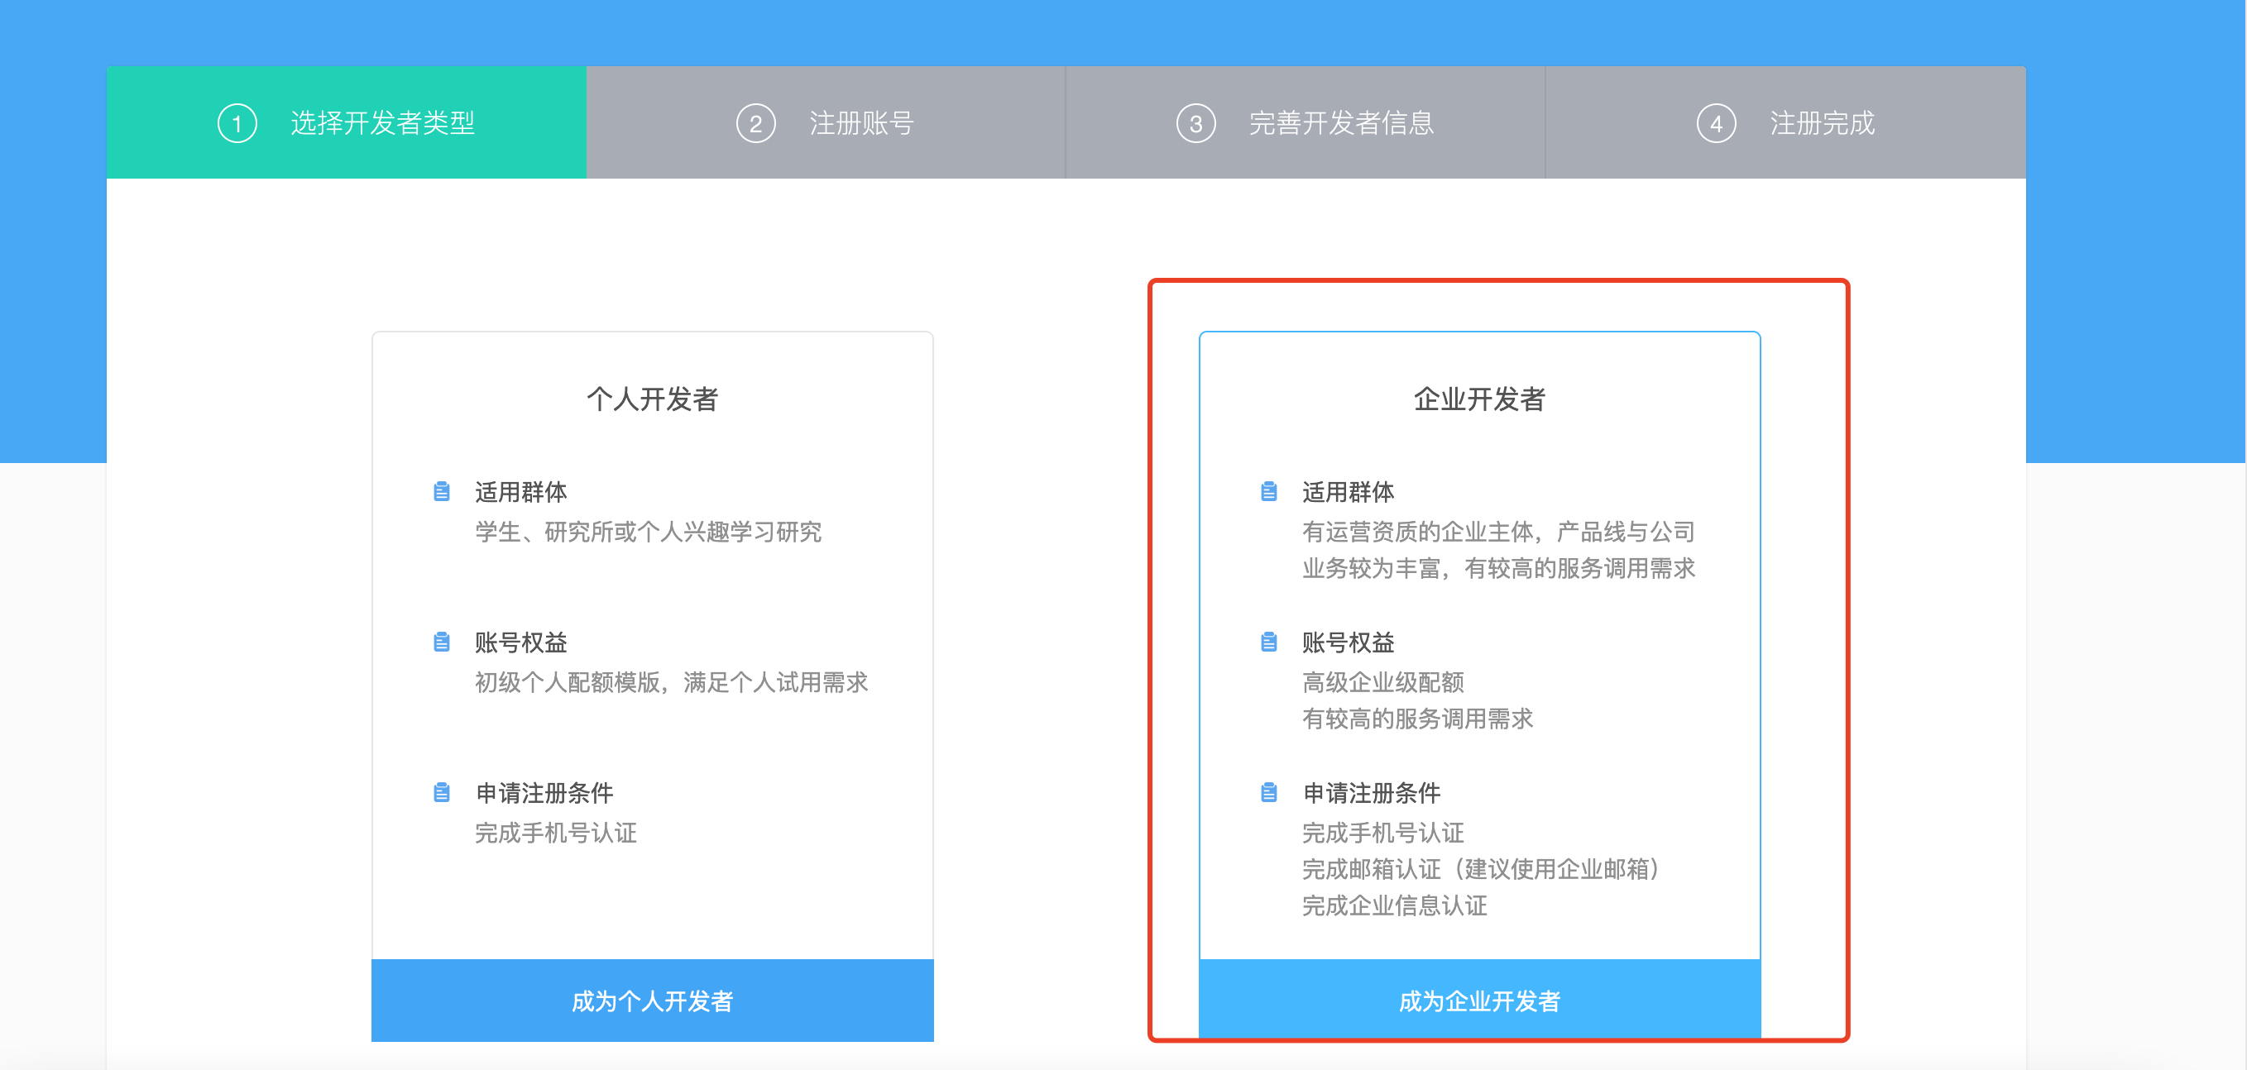
- 腾讯云IM发者账号（开通企业账号）
https://cloud.tencent.com/product/im
- 苹果开发者账号（申请公司账号）
申请教程：https://www.jianshu.com/p/655380201685
- 阿里云 短信验证码
阿里云短信以及报价地址https://help.aliyun.com/document_detail/44350.html?spm=a2c4g.11186623.6.555.714c7df5hdsNYw
- Dcloud开发者账号(注册账号)
https://dev.dcloud.net.cn/

- 推送（开发者账号）
华为：https://developer.huawei.com/consumer/cn/
魅族：http://open.flyme.cn/
Oppo: https://push.oppo.com/
小米：https://dev.mi.com/console/
- 发布到那些应用商店？
- 阿里云服务器3台
账号申请地址：https://www.aliyun.com
- Redis 在服务器上装一个单机版的
- Mysql 在服务器上装一个本地版的
- 域名 icp
- 软著应该也是需要的，发布到应用商店需要提供的资质
- google play https://blog.csdn.net/shanghaibao123/article/details/107056913/

